Pracovný list - záznam z meteorologického pozorovania

Úloha:

V priebehu najmenej 5 dní meraj, pozoruj a zaznamenávaj do tabuľky:
- smer a rýchlosť vetra
- oblačnosť
- teplotu vzduchu
- zrážky
- vlhkosť vzduchu
- zmeny tlaku vzduchu
- zachytávanie prachových nečistôt v ovzduší.

Pomôcky:
- teplomer
- zrážkomer

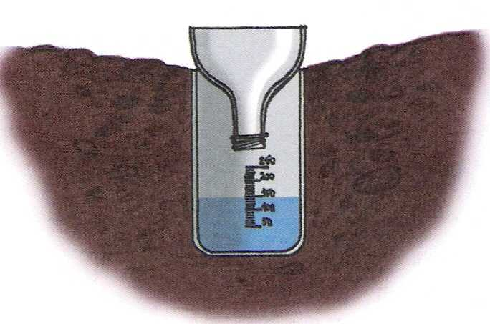
- ukazovateľ smeru vetra

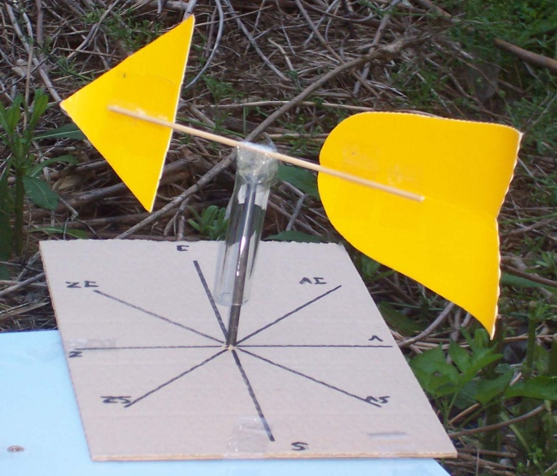

- anemometer/plastový uhlomer, niť, pingpongová loptička/, rýchlosť vetra vyhodnoť pomocou tabuľky

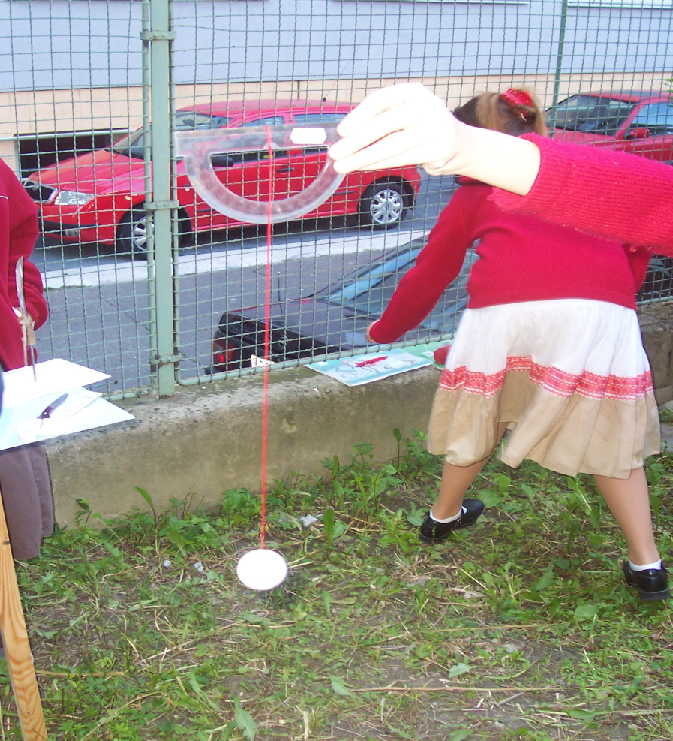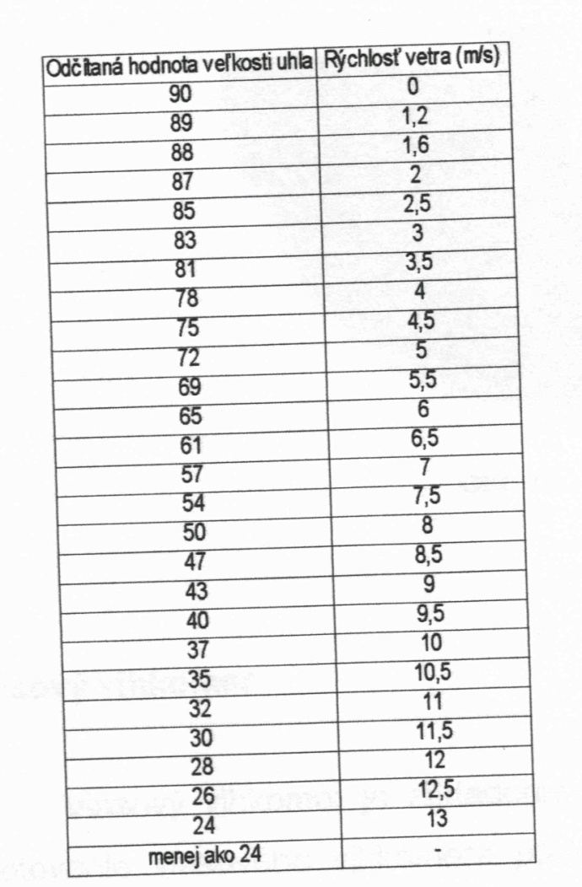

Rýchlosť vetra zaznamenaj aj slovne :
Ľahký vietor – pohybujú sa mierne listy na stromoch.
Mierny –zdvíha sa prach, hýbu sa malé vetvy stromov.
Silný – hýbu sa veľké vetvy stromov.
Veľký – hýbu sa celé stromy.
Víchrica –láme vetvy stromov, ba aj celé stromy.

- zachytávač prachových čiastočiek/valec z plastovej fľaše oblepený izolepou/
- vlhkomer
- barometer
Namerané údaje zapíš do tabuľky :

Dátum pozorovania:
Teplota o.........h
Smer vetra
Vietor
Rýchlosť vetra
Záznam počasia pomocou znakov
Množstvo zrážok (ml)
Vlhkosť vzduchu
Tlak vzduchu

Svoje merania vyhodnoť pomocou odpovedí na nasledujúce otázky :
- V ktorom dni a o koľkej hodine ste namerali najvyššiu teplotu vzduchu?
- V ktorom smere fúkal najčastejšie vietor a akú najväčšiu rýchlosť dosiahol?
- Aké najväčšia množstvo zrážok ste namerali?
- Ktorý deň bola najväčšia oblačnosť?
- Zachytili sa na lepenke nejaké prachové nečistoty?
- Dá sa povedať z ktorej svetovej strany ich vietor privial najviac?
- V ktorý deň bola najväčšia vlhkosť vzduchu?

